МИНОБРНАУКИ РОССИИ

Федеральное государственное бюджетное образовательное учреждение высшего образования

НИЖЕГОРОДСКИЙ ГОСУДАРСТВЕННЫЙ ТЕХНИЧЕСКИЙ

УНИВЕРСИТЕТ им. Р.Е.АЛЕКСЕЕВА

Институт радиоэлектроники и информационных технологий

Кафедра прикладной математики

Лабораторная №5

**«Знакомство с системой контроля версий git.»**

Отчёт

к лабораторной работе

по дисциплине

Основы информатики

РУКОВОДИТЕЛЬ:

Степаненко М.А.

(подпись)

СТУДЕНТ:

________________ Брунов А.А.

(подпись)

22-ПМ-1

Работа защищена «___» ____________

С оценкой ________________________

**2022**

**«Знакомство с системой контроля версий git.»**

Цель работы: познакомиться с git. и загрузить туда свои 5 отчётов в специальную репозиторию.

Ход работы:

1. Создадим локальную копию главного репозитория: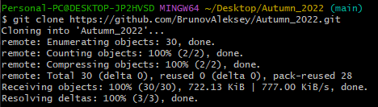
2. Переходим в каталог репозитория:

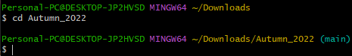

1. Добавим в git все новые файлы с помощью git add и проверим с помощью git status:

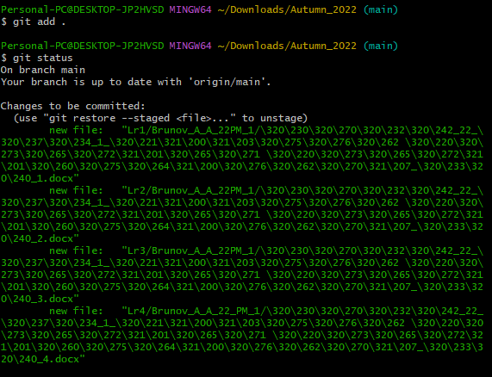

1. Сохраним изменения с помощью git commit:



1. Отправим локально с помощью git push

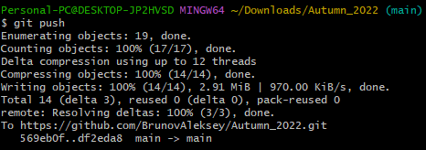

Вывод: я познакомился с git. и загрузил туда свои 5 отчётов в специальную репозиторию.